臺北市立大同高級中學113學年度第1學期國中部第8次工作坊紀錄
- 時間：民國113年 12月 18日 星期三 13時 10分
- 地點：校史室
- 出席人員：應出席6人，列席0人；實際出席6人，列席 0 人（見簽到表）
- 主席：朱家英 記錄：鄭蕙如
- 主席致詞：
今日工作坊主題:
期末教學研究會。
一、共同事項
(一)本學期各次教學研究會（或社群活動）之簽到表、會議記錄、會議資料、會議照片等，請召集人於114 年1 月3 日（五）前以「word 檔」格式彙整交至教學組、教務組的雲端資料夾，並同步更新各科（領域）網頁，謝謝！請召集人特別注意：研習簽到表若逾期未交回可能導致無法核發研習時數！
(二)學期定期評量如有違反考試規則者，待結果確定後，「高中部」學生由教務處註冊組統一進行扣分，在此請高中部各班任課老師留心，避免重複扣分。另，「國中部」學生由任課
老師進行扣分。
(三)各科如有寒假作業，請於12 月27 日(五)前繳交電子檔予教學組洪郁筑幹事。
(請注意版權)
(四)114 年1 月6 日（一），高三期末考及學期成績（含藝能科）繳交截止。114年1月17日（五），高一二、國中部期末考及學期成績繳交截止。
(五)114 年1 月20 日（一），高一二學生第三次定期評量補考截止日。又，依據「臺北市國民中學學生成績評量補充規定」第七條略以，國中部學生應於學期成績結算前，完成補行評量。
(六)再次宣導教師依【臺北市立各級學校教師出勤出差管理要點】準時上課，於上課鈴響五分鐘後到達課堂者，以遲到計。若因個人需求而有調、代課情形，請務必事前到教務處填寫調、代課登記簿，經學校同意，未經學校同意自行調課或請人代課者以曠課一節論。曠課二節者以曠職或曠課半日論，曠職或曠課達一日者，按日扣除薪津。同時有請假事實者，也請上請假系統，完成請假手續。
・老師因私人因素自行調課後，仍必須完成請假手續。教師若因故【臨時】無法準時到班上課時，應先知會教學(務)組知悉，以利進行必要處置，並請教師補請假及擇時進行補課。
・段考當日之【監考】，即為當日之【課務】，請假規定如前面所述。
・幹部訓練時將持續要求學藝股長，若任課老師於上課鐘響5 分鐘後仍未到達教室須立即至教務處通報，以利教務處聯繫師長了解原因或安排其他師長緊急入班協助。
・駐區督學業於11 月至本校視導高中教學正常化執行情形，高中教學正常化檢核指標之【2-8 教師調代課依規定完備行政程序，並有登載。】，故有關調代課之相關規定，請老師們務必留意。
・另依教育部國前署113 年3 月26 日臺教國署原字第1135700582 號函，【請假教師】請務必
落實向代理、代課之教師「事前」交接與說明，充分告知相關特殊學生狀況及應注意事項。「公付代課性質」者，請先致電教務處了解代課人員名單後，進行交接。
(七)教師公假時記得上網請假，只要有一人忘記線上請假，全校的兼代課鐘點費清冊即無法核銷，影響全體老師鐘點費發放時間。
(八)教師同仁應出版社邀請編寫教科用書、教師手冊，請留意109 年2 月13 日修訂的「公立各級學校專任教師兼職處理原則」相關規定，並且需填寫報告書陳請校長同意，空白「應出版社邀請擔任教科用書、教師用書或教師手冊編輯(顧問)報告書」可至設備組網頁下載。2
(九)設備組沒有提供學生課本和配套(講義、習作等)個別代購服務。學生因故需要加購買需自行接洽出版社，詳見設備組網頁連絡電話。
(十)請老師在專科教室授課結束後，督導同學維護教室環境整潔，教室桌椅恢復原狀，教室前後左右的門須上鎖，並記得關閉大屏電源及所有電器電源。
(十一)第三次定期評量考程，因應本校擔任學測考場，考程自1/15 下午開始。考程表請參閱
(十二)依113 年12 月2 日北市教國字第1133114049 號函，各校配合節慶辦理相關活動（例
如：萬聖節、聖誕節），或將相關內容融入課程時，應尊重個別學生參與意願，擬定配套
措施，避免強迫學生參與。
(十三)段考時，各班是否擺放時鐘，依各班導師班級經營需要決定。本學期第二次段考時，有班級開啟大屏時鐘功能，把大屏當時鐘用(並於大屏上書寫應到及實到人數)，請各科老師討論是否禁止段考時把大屏當時鐘或黑板使用?
(十四)高國中寒假作業調查表，請於12 月25 日(三)下班前回傳洪郁筑幹事。

二、國中部
(一)113 學年度國中第二群組學校11 月份工作會議，宣導113 學年度將防災教育融入課程教學。
依據學安室113 年10 月21 日北市教學字第1133103236 號函，重申落實防災教育融入課程教學，以提升學生防災素養部分。請各校將防災教育納入年度課程計畫，透過課程教學、實作演練及參訪等方式實施。學校可依照不同學層、年級自行設計防災教育教材，或運用教育部、內政部及臺北市編訂的防災教育教材及多媒體實施。
(二)彈性學習領航課程徵件活動。依據113 年10 月9 日北市教中字第11331008371 號函，鼓勵教師社群或團隊踴躍投稿參加113 年度國民中學彈性學習領航課程徵件比賽。收件期間自113 年12 月9 日（星期一）至12 月31 日（星期二）17:00 止。本組協助收件核章時間原定12 月9 日，將延長至12 月20 日(五)。
(三)學習扶助(原補救教學)科技化評量測驗網站之資源(參考教材、考試題目範本、學生歷年測驗結果)，鼓勵學增班老師踴躍運用。如有不清楚個人帳密者，可洽陳琳喬老師詢問。
・學增「扎根教學」材料資源，提供國英數三科教材資源。可做為學增班的教材。
http://passiontw.net/PubSourceShare/Login.aspx
(四)因應正常教學，請各領域務必於期限內完成以下成果報告：
1. 每年9 月30 日及2 月28 日前上傳領域教師共同備課計畫。
2. 每年1 月31 日及7 月15 日前上傳領域專業學習社群成效資料。
3. 上傳內容：備課計畫、會議紀錄、課程設計、活化教學教案、照片紀錄、期末成效報告等。(會議紀錄統一名稱：113.1 XX 領域/科--第XX 次會議紀錄。故請召集人114
年1 月3 日(五)前將上述資料上傳至雲端硬碟，以利教務組彙整資料。
(五)依據113.11.28.北市教中字第1133113120 號函重申正常教學之宣導事項，請老師落實教
學正常化政策。摘述如下：
1. 常態編班及分組學習：依「國民小學及國民中學常態編班及分組學習準則」規定落實
常態編班。
2. 課程教學規劃及實施
I. 依課綱規定安排課程，並督導教師依課程計畫及課表等規定授課，教學內容落實課綱之精神與內涵。另依教育部國民及學前教育署112 年5 月11 日函文，9 年級於教育會考前辦理自主學習一事，其辦理時間非屬課後輔導或留校自習、社團活動等性質，係於正常課程時段安排自主學習及講座，學生抽離未依課綱內原定進度學習，且相關計畫未經課發會審議即於正式課程時間辦理，未符上開實施要點之規定。
II. 課後輔導及寒暑假學藝活動應以自由參加為原則，課程內容以復習為主，不得為新進度之教授。
III. 課後輔導每日不超過下午5 時30 分，且不得於週末或節日辦理；寒暑假學藝活動應於週一至週五上午辦理。
IV. 留校自習應以自由參加為原則，不得收費，且不得用於上課或考試。另依「臺北市公私立國民中學課後學習輔導實施要點」第2 點及第3 點規定略以，留校自習以9年級學生為限，學期中以週一至週五開放至夜間9 時為原則。
V. 不得要求學生購買坊間參考書或測驗卷，並不得以參考書為教學內容，指定之家庭作業亦不得為參考書或測驗卷之內容。另學校應積極鼓勵教師自編學習單或練習卷，不宜以更換坊間參考書之封面或更改測驗卷之標題等方式辦理。
VI. 排課與配課應考量教師專業、意願與備課負擔，且應避免同班考科任課教師配課該班藝術、綜合活動、科技及健康與體育領域之課程。
3. 學習評量實施
I. 學校推動多元評量並訂定規範，能督導教師設計及實施多元評量。
II. 學生學習評量不得於上午第一節課前、課間、中午休息或課後輔導時間辦理。另本局業於113 年5 月27 日北市教中字第1133063685 號轉知國教署函釋「早自習提供學生練習卷」是否違規疑義一案，為保障兒童享有休息及休閒之權利，上午11第一節課以前，建議透過閱讀、音樂欣賞，影片賞析等多元素材活動安排，引導學生自主學習，不宜以單一練習題本或試卷方式規劃統一實施，且不得列為平時及定期評量範疇。
III. 依據本市國民中學定期評量命題審題規範事項，定期評量試題內容不得直接使用坊間題庫試題、他校試題及校內考古題，避免牽涉政治立場、族群及違反性別平等教育內涵與精神及其他社會上有爭議性之題目，以維護試題品質與適當性。
IV. 學校得公告說明學生分數之分布情形。但不得公開呈現個別學生在班級及學校排名。違失樣態如張貼排名於公布欄、獎狀公開表揚名次或班級傳閱學生成績核對等。
4. 另本局接獲陳情，部分學校於正常教學視導期間似有引導學生做出不實陳述之情事，嚴重影響視導結果客觀性，倘經本局查處確有前開情事，本局將依規定議處。
5. 本局於正常教學實地視導檢視各校改善情形，並列為年度相關計畫經費補助之重要依據。倘違反相關規定或未據以落實正常教學之學校，經限期改善而屆期仍未改善或重複發生者，將依「公立高級中等以下學校校長成績考核辦法」及「公立高級中等以下學校教師成績考核辦法」落實考核，私立學校依「私立學校法」第55 條，視情節輕重予以處分；連2 年視導結果為少部分落實者，應依前揭規定落實議處。
三、各處室報告
學務處
(一)請各任課老師於點名表上簽名前，確認點名無誤，以掌握學生出席情形。如有錯誤，請學生提出缺曠紀錄申請單後，再由當節任課教師簽認後方能修正。點名為教師責任，班級幹部乃是輔助角色，請大家務必親自確認點名表紀錄。
(二)114 年2 月10 日(一)校務會議後，將拍攝全校教職員工團照。
(三)上學期獎懲簽報截止日為114 年1 月16 日(四)，逾期則列入下學期登錄。
(四)114 年1 月3 日(五)15:10 於活動中心辦理高三包高中，歡迎高三老師共同參加。
(五)戶外教育：
1.國八隔宿露營：113 年12 月19 日(四)~12 月20 日(五)。
2.國九戶外教育：113 年12 月25 日(三)~12 月27 日(五)。
總務處
(一)至真樓性別廁所已報竣工。
(二)114 年學測1/18.19.20 三天因應校長跟家長會長討論結果，要讓所有大同學子全部在自己學校考試跟大考中心討論後同意讓我們開放60+3 間教室，到時的淨空排桌椅是一大功夫，要請大家知悉跟配合。
特教組
(一)請各領域協助繳交生涯發展教育議題融入教學成果資料，上下學期各ㄧ份(該單元應為生涯發展教育計畫中有提出議題融入教學之單元)，空白檔案放置生涯發展教育雲端硬碟，檔名「113 學年度生涯融入教案學習單、照片成果_空白檔_請下載勿填寫)」，可自行下載，請各領域協助於114.01.03(五)前繳交電子檔至生涯發展教育雲端硬碟中各領域113資料夾(雲端已共享各領域召集人)。
13
(二)教學教案活動請附上「教案」、「課程學習單」內容，並完成「成果」，成果請各領域協助挑選3-4 件優良作品，可採用掃描檔案或照片將作品呈現於成果表格內，輔導室可協助將學生個資除去。
【國、高中部】
(一)本校資賦優異學生縮短修業年限實施計畫缺少「學業成就測驗評量」環節，故將於1131期末特教推行委員會提案修正，並於本校113-02 資賦優異學生縮短修業年限實施計畫實施。自113 學年度第2 學期，若有學生申請資賦優異學生縮短修業年限計畫，特教組會依據該生申請之科目暨年段，請領域教師出題，並訂定通過標準。
(二)本市高級中等以下學校教師及相關人員每年(1月至12月)參加特殊教育知能研習應達下列時數：
1. 學校行政人員(含校長、園長、主任、組長、幹事、護理師)每年至少3小時。
2. 普通班教師每年至少6小時。
3. 特教教師每年至少18小時。
煩請大家盡速於113 年12 月31 日前完成，因核予時數的時間會有落差，請教師們研習
結束後直接截圖回傳特教組E-mail(g144@ttsh.tp.edu.tw)，若有疑問再煩請洽特教組。
圖書館
(一)圖書館週
12/2-12/6為本校圖書館週，今年度主題為「追憶似水年華：品味與知識的跨界盛宴」，相關系列活動共有7 項：「穿越時空青春展書讀:師長的好書推薦」、「好書盛宴:封面/書名連連看」、「文化部第46 次中小學讀物選介」、「淘寶趣-過期雜誌送給你」、「大同講堂」、「大同金頭腦」、系列「主題書展」。其中「主題書展」部分，本次策畫三大主題:Ａ.甜蜜征服－飲食文化與文明歷史B.美味正義-餐桌上的省思Ｃ.舌尖上的密碼－飲食與科學。歡迎師生們有空來看書。陸續舉辦系列活動，除了感謝圖書館夥伴通力合作外，也感謝師長們推薦給學生一本好書，並提供中學時期的照片，〈穿越時空青春展書讀:師長的好書推薦〉獲得很好的迴響。〈大同金頭腦〉於12/4 中午圓滿結束，比賽競爭激烈，參賽同學反應十分熱烈，最後優勝3 名、入選3 位同學頒發圖書禮券。此外，本學期共辦理2 場〈大同講堂〉，9/27〈走自己的路：台大動物醫學教授專家經驗分享〉和12/13〈走向多元的法律職涯：我一直都想當一個酷哥〉，第一場邀請李繼忠先生擔任講師，與同學們分享並認識各領域職涯的面貌；第二場邀請劉珞亦律師和同學分享精彩豐富的生涯經驗。〈好書盛宴:封面/書名連連看〉製作有獎徵答海報，讓學生猜猜展示的封面是那些書籍，藉此推廣好書。(二)中學生網站
1. 全國閱讀心得寫作比賽第1131010 梯次，本校投稿38 篇，獲得7 篇優等及6 篇甲等，共 13 篇得獎，感謝高一二國文科老師、英文老師指導及協助評審閱讀心得寫作比賽。下學期(1140310 梯次)截止時間為114 年3 月10 日，本校投稿篇數上限為96篇，先傳先贏、額滿為止。
2.全國小論文寫作比賽第1131015梯次，本校投稿10篇，獲得1篇特優、1篇優等及5篇甲等，共7篇得獎，感謝老師指導及協助評審小論文寫作比賽，上學期截止時間在段考時間，部分同學段考當天才投稿，較為倉促。下學期(1140315 梯次)截止時間為114年3月15日，段考在3月底，作業時間較為充足，請老師提醒同學掌握時間，本校投稿篇數上限為48篇，先傳先贏、額滿為止。
(三)資訊素養與倫理融入教學
煩請召集人協助提醒老師於12/22(五)前將相關資料繳至讀服組或email至g152@ttsh.tp.edu.tw。
(四)資訊相關事項宣導
1.資訊設備歸還：有跟圖書館借用相關資訊設備(平板及轉接頭、筆電、Apple TV 或攝影機...等)之教師，請於1/17(五)前歸還至圖書館以利整理。借用行動載具充電車之教師，仍請於學期結束前維持使用，如有問題請洽崇安技士。
2.資訊安全研習3 小時尚未完成之教師，請務必於12/30 前上網完成研習，細節詳見公務信箱。3.113 年度申請使用教學軟體之老師，購買項目:
(1) 國中部:翰林、康軒派卷系統
(2) 高中部:Padlet、MathType 數學符號編輯軟體、VoiceTube Campus 看影片學英語校園版。申請使用夥伴於期末請配合填寫成效表(填寫使用人數及提供成果照片4-6 張)，細節另行寄至公務信箱。
研發處
(一)113 學年度第2 學期高中各科提供2 小時外聘講座鐘點(2000 元/小時)，經費來源為高中優質化輔助方案；國中各領域辦理外聘講座研習活動，經費來源為教師專業成長經費。各科於研習活動三週前填寫「研習需求規劃審核表」，研發處將協助相關事宜。配合市府規定鐘點費一律不發放現金，改以電子領據系統匯款方式。研習對象為教師，不可聘請外聘講師擔任課堂教師。
(二)113 學年度第1 學期公開授課已進入尾聲，本學期公開授課教師尚未完成相關表件，請盡速完成。本學期有任一表件未完成之教師，視同未完成公開授課，請於2/27(四)前重新上
網登記公開授課日期。
(三)請各科(領域)召集人於1/6(一)前將本學期各次教研會共備研習簽到表副本給研發處實研
組，以利核發研習時數。
(四)教師同仁若有列印及掃描需求可至研發處公用電腦使用，唯大量印製講義及考卷時，請至教務處油印。
教官室
1.113-1 交通安全教育線上研習課程已置放酷課雲平台，請老師利用時間觀看，並核予2小時研習時數。
2.如有推銷員進入辦公室推銷保險等情形，請老師打電話至教官室處理。
人事室
宣導差勤相關規定：
教師請假規則
第13 條 教師請假、公假或休假，應填具假單，經學校核准後，始得離開。但有急病或緊急事故，得由其同事或親友代辦或補辦請假手續。
第15 條 教師未依第十三條第一項規定請假而擅離職守或假期已滿仍未銷假，或請假有虛偽情事者，均以曠職論；無故缺課者，以曠課論。曠職或曠課者，應扣除其曠職或曠課日數之薪給。
臺北市立各級學校教師請假作業補充規定
三、教師出勤時數，每週合計以四十小時為原則。
請假滿八小時折算一日。請假不足一小時者，以一小時計算。
五、教師請假如涉及學校課務安排，應事先辦妥請假手續，如未事先完成請假手續，除有急
病或緊急事故者外，應另定時間自行調課、補課或請人代課。
七、教師於寒暑假外之學期間，如因公、特殊事由或重病出國就醫等原因請假出國，得由學校審酌無影響教學及校務推展後，核准給假。
前項特殊事由，由學校在維護學生受教權及兼顧教師請假權益，衡酌個案事實情形認定。
臺北市立各級學校教師出勤出差管理要點
四、教師應按學校排定之課表時間準時到課堂授課，並依下列規定辦理：
（一）應於每節授課開始前，在學生點名簿上「任課教師」欄簽名。
（二）學校應負責查堂，除實施開放教育者外，教師於上課鈴響五分鐘後到課堂者，以遲到一次計；下課鈴響前離開課堂者，以早退一次計。上課鈴響十五分鐘後始到達課堂或下課鈴響五分鐘前離開課堂者，各以曠課一節計。
（三）教師調課或請人代課，除請假者外，應經學校同意，學校礙難同意時，應以書面敘明理由，答復當事人；未經學校同意自行調課或請人代課者以曠課一節論。曠課二節者以曠職
或曠課半日論，曠職或曠課達一日者，按日扣除薪津。
（四）教務處應將教師授課表及查堂情形，隨時以書面通知人事單位登記。
依教育局函重申差勤管理相關規定
1、學校教職員工應依學校規定時間準時上下班，且兼任行政職務教師及職員工每日上下班須親自辦理到退手續，如有虛偽情事者，應予懲處。
2、專任教師出勤時數每週合計以40 小時為原則，如有未辦請假手續而擅離職守者，應依相關規定議處。另教師於每日學生在校上課時間應以學生受教權為重，不得有「無課的時間就離開學校，以致學生有疑問時找不到老師討論」之情形。
3、學校依規定每月應查勤2 次。
秘書室
自108 課綱實施至今，由於升學相關作業期程繁瑣，學校行事曆日趨複雜，考量整體易讀性及每人依身分而需求不同，自113 學年度第二學期起，行事曆的印製與發放將調整如下：
(一)學生行事曆：維持現況，採印製紙本發放。紙本上另加註提醒文字：如活動日程有異動，依相關處室最新公告為準。
(二)教師行政版行事曆：取消紙本發放，將寄送可編輯之電子檔至全校教職員公務信箱，請同仁依個人需求調整及決定是否印出參閱。

- 臨時動議：
無
- 散會：民國113年12月18日15時10分

備註：
- 學年度學期別：視實際情形調整。
- 部別：可視需要輸入高中部或國中部。
- 主席、記錄輸入姓名不簽名。
- 業務報告、提案討論之名稱可視實際情形微調。
- 請注意記錄(動詞)與紀錄(名詞)之區別。

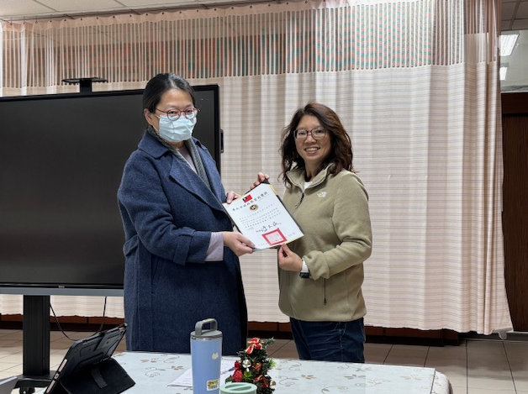 | 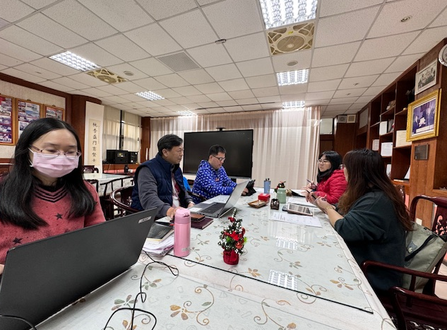
頒發行動研究感謝狀 | 教務處報告
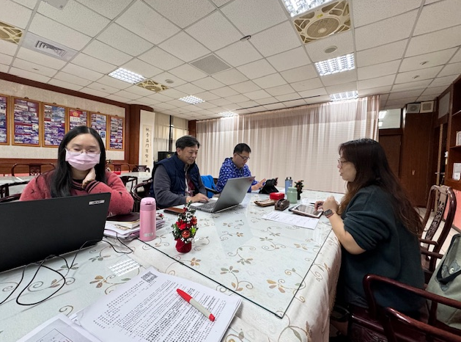
轉達各處室報告

